赤鼻のトナカイ

真っ赤のお鼻の　トナカイさんは

いつもみんなの　笑いもの

でもその年の　クリスマスの日

サンタのおじさんは　言いました

暗い夜道は　ピカピカの

お前の鼻が　役に立つのさ

いつも泣いてた　トナカイさんは

今宵こそはと　喜びました

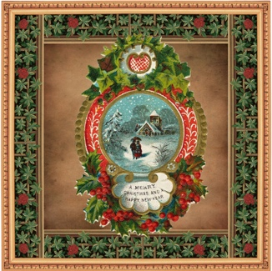

ひいらぎかざろう

ひいらぎかざろう

　ファラララ　ララ　ラララ

晴れ着に着かえて

ファラララ　ララ　ラララ

カロルをうたおう

ファーラ　ファーラ　ラララ

たのしいこのとき

ファラララ　ララ　ラララ

かがやくこのよる

ファラララ　ララ　ラララ

ハープに合わせて

ファラララ　ララ　ラララ

たのしくおどろう

ファーラ　ファーラ　ラララ

むかしをしのんで

ファラララ　ララ　ララ

もみの木

もみの木　もみの木

おいや　茂れる

木かげを　さまよい

語りし　思い出

もみの木　もみの木

今なお　恋し

乙女よ　乙女よ

なれは　いずこに

木かげ　をさまよい

誓いし　さちの日

乙女よ　乙女よ

いずこに　ゆきし

サンタが町にやって来る

あなたから　メリークリスマス

わたしから　メリークリスマス

Santa Claus is Comin、to Town

きこえて　来るでしょう

鈴の音が　すぐそこに

Santa Claus is Comin、to Town

待ちきれないで　おやすみした子

きっとすばらしい　プレゼントもって

あなたから　メリークリスマス

わたしから　メリークリスマス

Santa Claus is Comin、to Town

星の界

いつくしみ深き　友なるイェスは、

罪とが憂いを　とり去たもう。

こころの嘆きを　包まず述べて、

などかは下さぬ、負える重荷を。

いつくしみ深き　友なるイェスは、

我らの弱きを　知りてあわれむ。

悩みかなしみに　沈める時も、

祈りにこたえて　慰めたまわん。

いつくしみ深き　友なるイェスは、

変わらぬ愛もて　導きたもう。

世の友われらを　棄て去る時も、

祈りにこたえて　労りたまわん。

神の御子は

神の御子は　今宵しも

ベツレヘムに　生まれたもう。

いざや友よ、もろともに

いそぎゆきて　拝まずや。（二回）

しずのめをば　母として

生まれましし　みどりごは

まことの神、きみの君

いそぎゆきて　拝まずや。（二回）

神にさかえ　あれかしと、

みつかいらの　声すなり。

地なる人も　たたえつつ

いそぎゆきて　拝まずや。（二回）

とこしなえの　みことばは、

今ぞ人と　なりたもう。

待ち望みし　主の民よ、

おのが幸を　いわわずや。（二回）

諸人こぞりて

もろびとこぞりて　　むかえまつれ、

久しく待ちにし　主はきませり、

主はきませり、主は、主はきませり。

悪魔のひとやを　うちくだきて、

とりこをはなつと　主はきませり、

主はきませり、主は、主はきませり。

この世の闇路を　照らしたもう

たえなる光の　主はきませり、

主はきませり、主は、主はきませり。

しぼめる心の　花を咲かせ、

めぐみの露おく、　主はきませり、

主はきませり、主は、主はきませり。

平和のきみなる　み子をむかえ、

すくいのぬしとぞ　ほめたたえよ。

ほめたたえよ、ほめ、ほめたたえよ。

聖夜

きよし　この夜　星は　ひかり

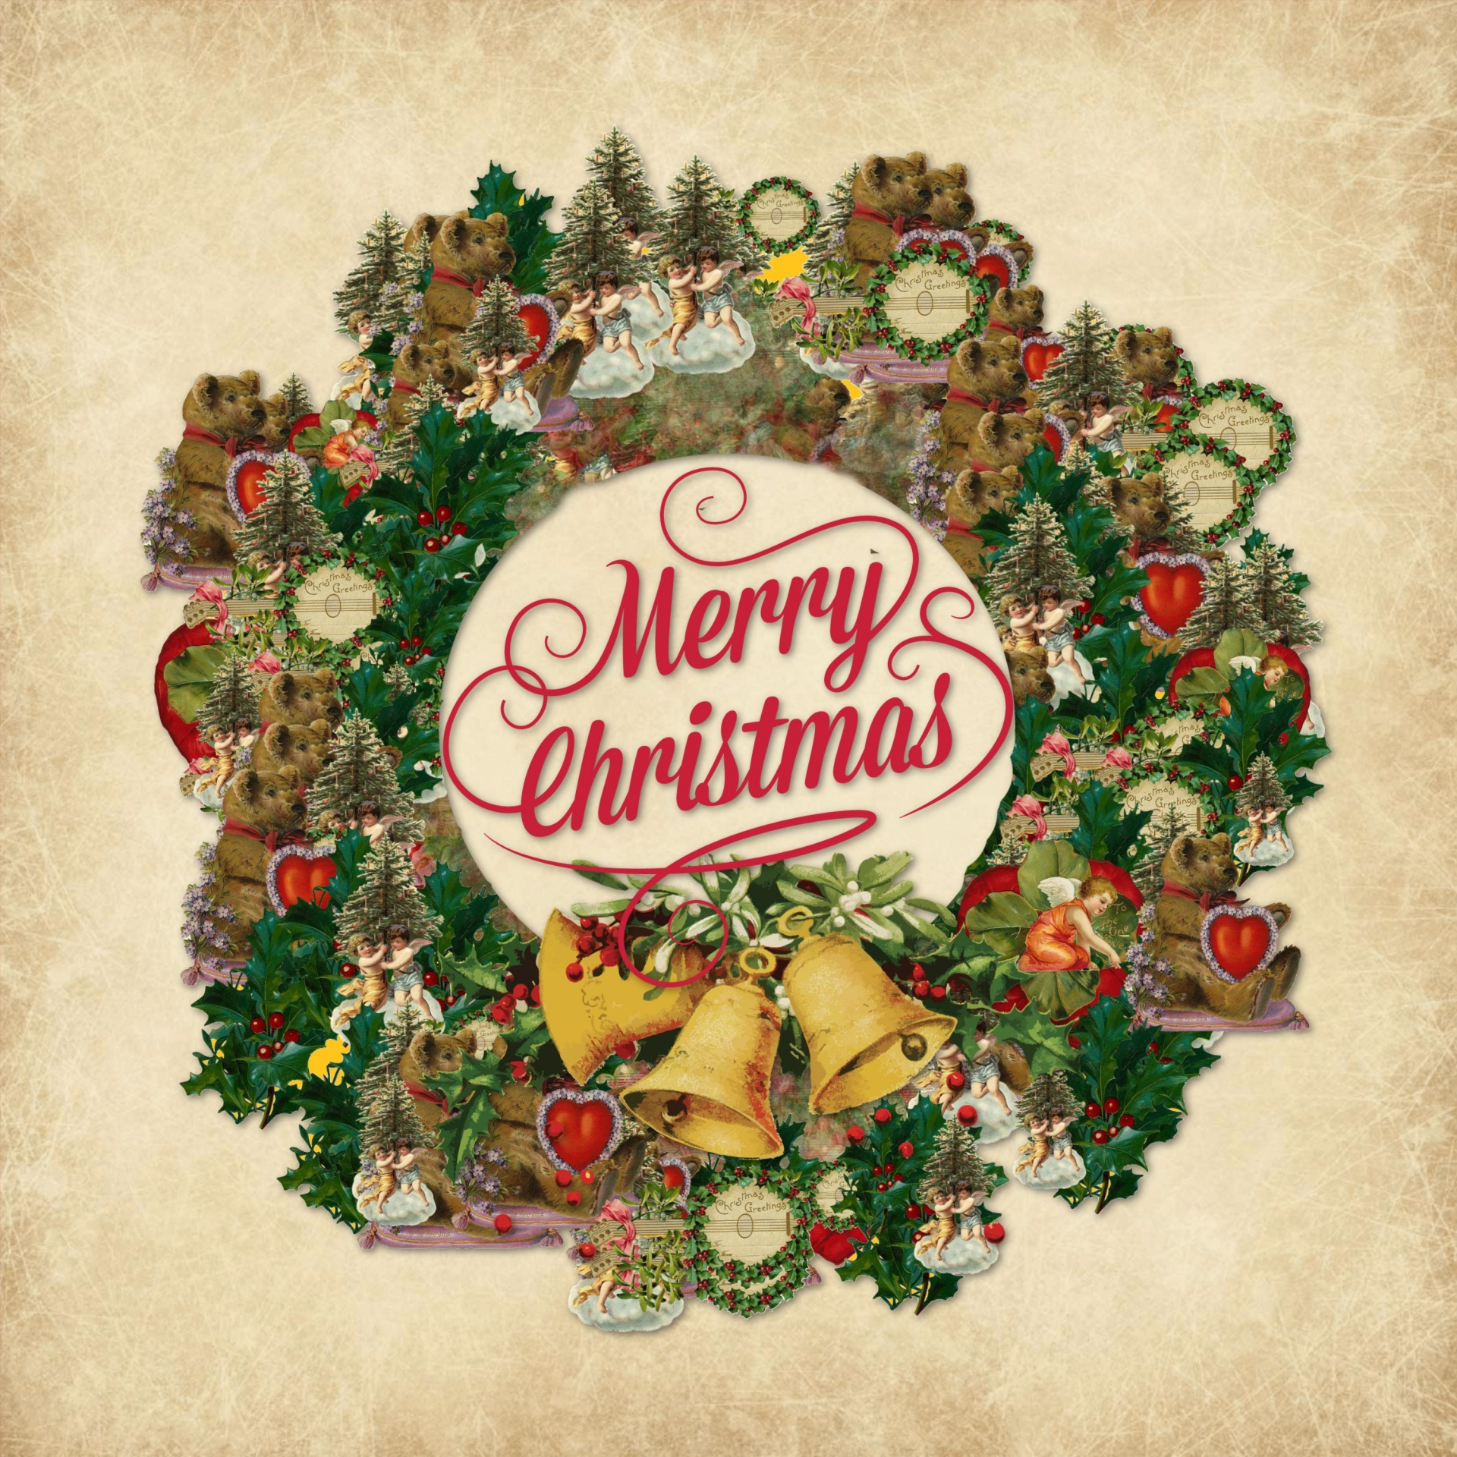

すくいの　み子は　み母の　胸に

眠りたもう　夢やすく

きよし　この夜　みつげ　うけし

羊飼いらは　み子の　み前に

ぬかずきぬ かしこみて

きよし　この夜　み子の　えみに

めぐみの　みよの　朝の　ひかり

かかやけり　ほがらかに